**RESOLUCIÓN DE LA COMISIÓN DE QUEJAS Y DENUNCIAS DEL INSTITUTO ELECTORAL Y DE PARTICIPACIÓN CIUDADANA DEL ESTADO DE JALISCO, RESPECTO DE LA SOLICITUD DE ADOPTAR LAS MEDIDAS CAUTELARES FORMULADAS POR EL PARTIDO ACCIÓN NACIONAL, DENTRO DEL PROCEDIMIENTO SANCIONADOR ESPECIAL IDENTIFICADO CON EL NÚMERO DE EXPEDIENTE PSE-QUEJA-234/2021.**

**R E S U L T A N D O S:[1]**

**1. Presentación del escrito de denuncia.** El trece de mayo, se recibió en la Oficialía de Partes del Instituto Electoral y de Participación Ciudadana del Estado de Jalisco,[2] un escrito de queja suscrito por el ciudadano **Luis Alberto Muñoz Rodríguez,** en su carácter de representante propietario del **PARTIDO ACCIÓN NACIONAL** ante el Consejo General de este Instituto, en contra del Partido Político **MORENA,** por hechos que considera violatorios a la normatividad electoral vigente.

**2. Acuerdo de radicación y requerimiento.** El catorce de mayo, la Secretaría Ejecutiva del Instituto dictó acuerdo en el que radicó el escrito de denuncia con el número de expediente **PSE-QUEJA-234/2021**. Asimismo, se requirió al partido político denunciante para que señale el nombre de la persona que se encuentra denunciando y su domicilio para emplazar en dicho procedimiento, apercibiéndolo que de no hacerlo en el plazo concedido, se tendría como no interpuesta la denuncia.

**3. Acuerdo de ampliación de término, requiere y ordena diligencias**. El veintiuno siguiente, la Secretaría Ejecutiva del Instituto dictó acuerdo en el que tuvo por recibido el escrito mediante el cual la parte denunciante contesta el requerimiento que se le hizo, aclarando el nombre y domicilio del denunciado, señalando como tal a Luis Alberto Michel Rodríguez, candidato a presidente municipal de Puerto Vallarta Jalisco, por el partido político MORENA. Asimismo, amplió a setenta y dos horas el plazo para emitir el acuerdo de admisión o desechamiento de la denuncia, a efecto de realizar las diligencias necesarias para la mejor integración del procedimiento sancionador; y se requirió al ayuntamiento de Puerto Vallarta y al titular del Gobierno del Estado de Jalisco.

**4. Acuerdo de ampliación de término, requiere y ordena diligencias**. El veinticuatro de mayo, se elaboró el acta circunstanciada ordenada en el **PSE-QUEJA-234/2021**, mediante la cual, personal de la Oficialía Electoral debidamente investido de fe pública y legalmente facultado para el ejercicio de dicha función, verificó la existencia y contenido del tríptico ofrecido como prueba por la parte denunciante, cuyo resultado quedó contenido en el acta circunstanciada de clave IEPC-OE/313/2021.

**5. Acuerdo de admisión y emplazamiento.** El cuatro de junio, dentro del expediente **PSE-QUEJA-234/2021**, se admitió a trámite la denuncia formulada por el **Partido Acción Nacional** en contra del candidato al ayuntamiento de Puerto Vallarta por el partido político **MORENA**, **Luis Alberto Michel Rodríguez,** por el posible uso indebido de los programas sociales con fines proselitistas.

**6. Proyecto de medida cautelar y remisión de constancias.** Mediante memorándum 168/2021, notificado el 04 de junio, la Secretaría Ejecutiva hizo del conocimiento de la Comisión de Quejas y Denuncias de este Instituto el contenido del acuerdo citado en el resultando que antecede y remitió copias de las constancias que integran el expediente **PSE-QUEJA-234/2021**, a efecto de que este órgano colegiado determinara lo conducente sobre la adopción de las medidas solicitadas por los denunciantes.

**C O N S I D E R A N D O:**

**I. Competencia.** Al tratarse de un asunto relacionado con la posible adopción de medidas cautelares, la Comisión de Quejas y Denuncias es el órgano competente para determinar lo conducente, en términos de lo dispuesto por los artículos 472, párrafo 9, del Código Electoral del Estado de Jalisco;[3] 45, párrafo 1, fracción III, del Reglamento Interior del Instituto Electoral y de Participación Ciudadana del Estado de Jalisco; 1 y 10, del Reglamento de Quejas y Denuncias del Instituto Electoral y de Participación Ciudadana del Estado de Jalisco.

**II. Naturaleza y finalidad de las medidas cautelares.** De conformidad con lo dispuesto en los artículos 472, párrafo 9, del Código; y 10, del Reglamento de Quejas y Denuncias de este Instituto; las medidas cautelares constituyen instrumentos que puede decretar la autoridad competente, a solicitud de parte interesada o de oficio, para conservar la materia del litigio, así como para evitar un grave e irreparable daño a las partes en conflicto o a la sociedad, con motivo de la sustanciación de un procedimiento.

Por tanto, se trata de resoluciones que se caracterizan, generalmente, por ser accesorias y sumarias; accesorias, en tanto la determinación no constituye un fin en sí mismo; y, sumarias, debido a que se tramitan en plazos breves y su finalidad es prever la dilación en el dictado de la resolución definitiva, así como evitar que el perjuicio se vuelva irreparable, asegurando la eficacia de la resolución que se dicte.

En consecuencia, las medidas cautelares están dirigidas a garantizar la existencia y el restablecimiento del derecho que se considera afectado, cuyo titular estima que puede sufrir algún menoscabo.

Bajo esa lógica, las medidas cautelares a la vez que constituyen un instrumento de otra resolución, también sirven para tutelar el interés público, porque buscan restablecer el ordenamiento jurídico conculcado, desapareciendo provisionalmente, una situación que se califica como ilícita.

Ello, con la finalidad, como ya se apuntó con anterioridad, de evitar la producción de daños irreparables, la afectación de los principios rectores de la materia electoral o la vulneración de los bienes jurídicos tutelados por la Constitución Política de los Estados Unidos Mexicanos o la legislación electoral aplicable.

Ahora bien, para que en el dictado de las medidas cautelares se cumpla el principio de legalidad, la fundamentación y motivación deberá ocuparse cuando menos, de los aspectos siguientes:

1. La probable violación a un derecho, del cual se pide la tutela en el proceso, y,
2. El temor fundado de que, mientras llega la tutela jurídica efectiva, desaparezcan las circunstancias de hecho necesarias para alcanzar una decisión sobre el derecho o bien jurídico, cuya restitución se reclama (*periculum in mora*).

La medida cautelar adquiere justificación si hay un derecho que requiere protección provisional y urgente, a raíz de una afectación producida –que se busca evitar sea mayor- o de inminente producción, mientras se sigue el procedimiento o proceso en el cual se discute la pretensión de fondo de quien dice sufrir el daño o la amenaza de su actualización.

Atendiendo a esa lógica, el dictado de las medidas cautelares se debe ajustar a los criterios que la doctrina denomina como *fumus boni iuris* –apariencia del buen derecho– unida al *periculum in mora* –peligro en la demora- de que mientras llega la tutela efectiva se menoscabe o haga irreparable el derecho materia de la decisión final.

Sobre el *fumus boni iuris* o apariencia del buen derecho, se debe precisar que éste apunta a una credibilidad objetiva y seria sobre la juridicidad del derecho que se pide proteger, a fin de descartar que se trate de una pretensión manifiestamente infundada, temeraria o cuestionable. Por su parte, el *periculum in mora* o peligro en la demora consiste en la posible frustración de los derechos del promovente de la medida cautelar, ante el riesgo de su irreparabilidad.

Como se puede deducir, la verificación de ambos requisitos obliga indefectiblemente a que la autoridad administrativa realice una evaluación preliminar del caso concreto en torno a las respectivas posiciones enfrentadas, a fin de determinar si se justifica o no el dictado de las medidas cautelares.

En consecuencia, si de ese análisis previo resulta la existencia de un derecho, en apariencia reconocido legalmente de quien sufre la lesión o el riesgo de un daño inminente y la correlativa falta de justificación de la conducta reprochada, entonces se torna patente que la medida cautelar debe ser acordada, salvo que el perjuicio al interés social o al orden público sea mayor a los daños que pudiera resentir el solicitante, supuesto en el cual, deberá negarse la medida cautelar.

Como se puede observar de todo lo anteriormente explicado, es inconcuso entonces que la ponderación de los valores tutelados que justifican los posicionamientos de las partes en conflicto, así como la valoración de los elementos probatorios que obren en el expediente, se convierte en una etapa fundamental para el examen de la solicitud de medidas cautelares, toda vez que cuando menos se deberán observar las directrices siguientes:

1. Verificar si existe el derecho cuya tutela se pretende.
2. Justificar el temor fundado de que, ante la espera del dictado de la resolución definitiva, desaparezca la materia de controversia.
3. Ponderar los valores y bienes jurídicos en conflicto, y justificar la idoneidad, razonabilidad y proporcionalidad de la determinación que se adopte.
4. Fundar y motivar si la conducta denunciada, atendiendo al contexto en que se produce, trasciende o no a los límites del derecho o libertad que se considera afectado y, si presumiblemente, se ubica en el ámbito de lo ilícito.

De esa forma, la medida cautelar en materia electoral cumplirá sus objetivos fundamentales: evitar la vulneración de los bienes jurídicos tutelados, así como la generación de daños irreversibles a los posibles afectados. Todo ello para que cuando se dicte la resolución de fondo, sea factible su cumplimiento efectivo e integral.

**III. Hechos denunciados.** Del contenido de la denuncia presentada, se desprende que se quejan esencialmente de hechos que son violatorios de la norma electoral, denuncia conductas que posiblemente pueden constituir violaciones a la ley electoral y que consiste en la ejecución del programa social denominado “*Por un Vallarta de 10*” entrega de tarjetas, cuya realización se atribuye al candidato **Luis Alberto Muñoz Rodríguez,** así como al partido político **MORENA.**

**IV. Solicitud de medida cautelar.** La parte quejosa pide:

*“… solicito desde este momento se ordenen las medidas cautelares consistentes en que el partido político MORENA se abstenga de promover el programa social Por Un Vallarta de 10 implementado por el gobierno de México y se abstenga de realizar la promoción del candidato de morena para presidente municipal en Puerto Vallarta.*

*Se ordene también la obtención de nuevos datos que repitan los anteriores bajo advertencia que de continuar con la misma actitud se les tendrá como reincidentes con las consecuencias del caso…”.*

**V. Pruebas ofrecidas para acreditar la existencia del material denunciado.** Una vez analizado íntegramente el escrito de queja, se advierte que el denunciante ofrece los siguientes medios de prueba:

*“…*

***1.-DOCUMENTAL PRIVADA.*** *Consistente en la constancia de mayoría emitida por el Instituto electoral y de participación ciudadana del estado de Jalisco con número de oficio 0696/2021 y que acreditan el cargo con el que me ostento.*

***2.-DOCUMENTAL PRIVADA.*** *Consistente en 2 fotografías, las cuales concuerdan con todos y cada uno de los hechos narrados en la presente denuncia.*

***3.-DOCUMENTAL PRIVADA****. Consistente en un video grabado en el momento, con una duración de dos minutos y 47 segundos en la que se realiza la distribución, entrega de tarjetas y propaganda electoral, en la avenida universo, Colonia La Aurora, casi al cruce con la avenida Prisciliano Sánchez, en puerto Vallarta, Jalisco, mismo que se anexa en disco CD.”*

**VI. Diligencias ordenadas por esta autoridad.**

Es preciso establecer que esta autoridad integradora ordenó realizar como diligencia de investigación de la verificación, existencia y contenido de las fotografías y videos presentados como pruebas por la parte denunciante.

El acta descrita constituye documental pública que de conformidad al párrafo 2 del artículo 463 del código en la materia, merece valor probatorio pleno.

**VII. Pronunciamiento respecto de la solicitud de adopción de la medida cautelar.**

Precisado lo anterior y, considerado en su integridad el escrito de queja y las pruebas que obran en el expediente, se analiza la pretensión, hecha valer por el impetrante.

Por lo que ve al capítulo quinto que se refiere a la activación de la Oficialía Electoral, cabe precisar que la misma fue ordenada por el Secretario Ejecutivo como una diligencia de investigación dentro del procedimiento en que se actúa, y ya obra agregada a las actuaciones que integran el expediente.

A continuación se insertan algunas imágenes representativas respecto del contenido del acta de Oficialía Electoral:





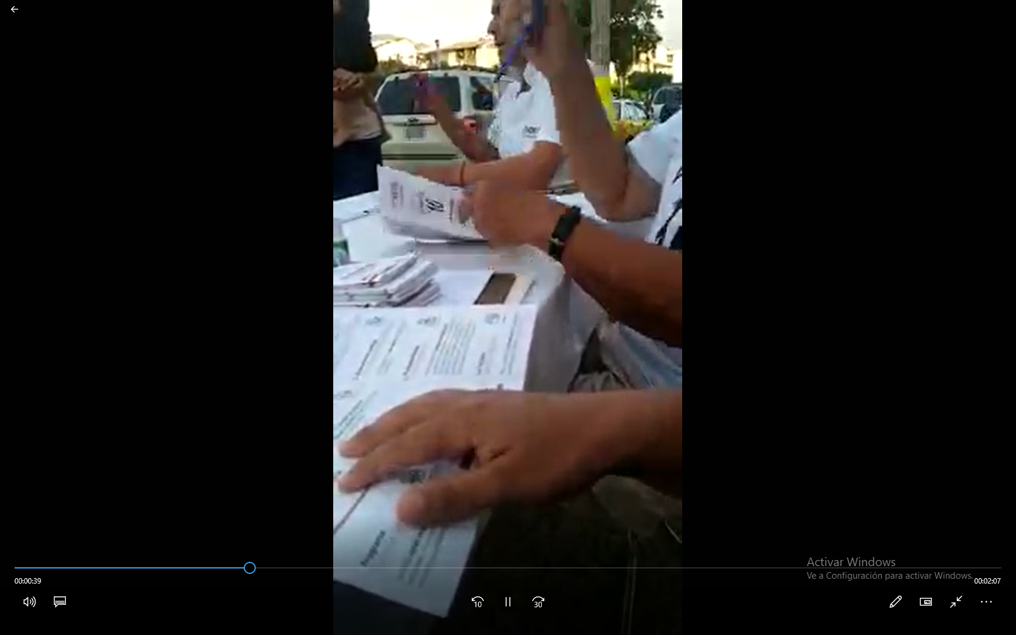

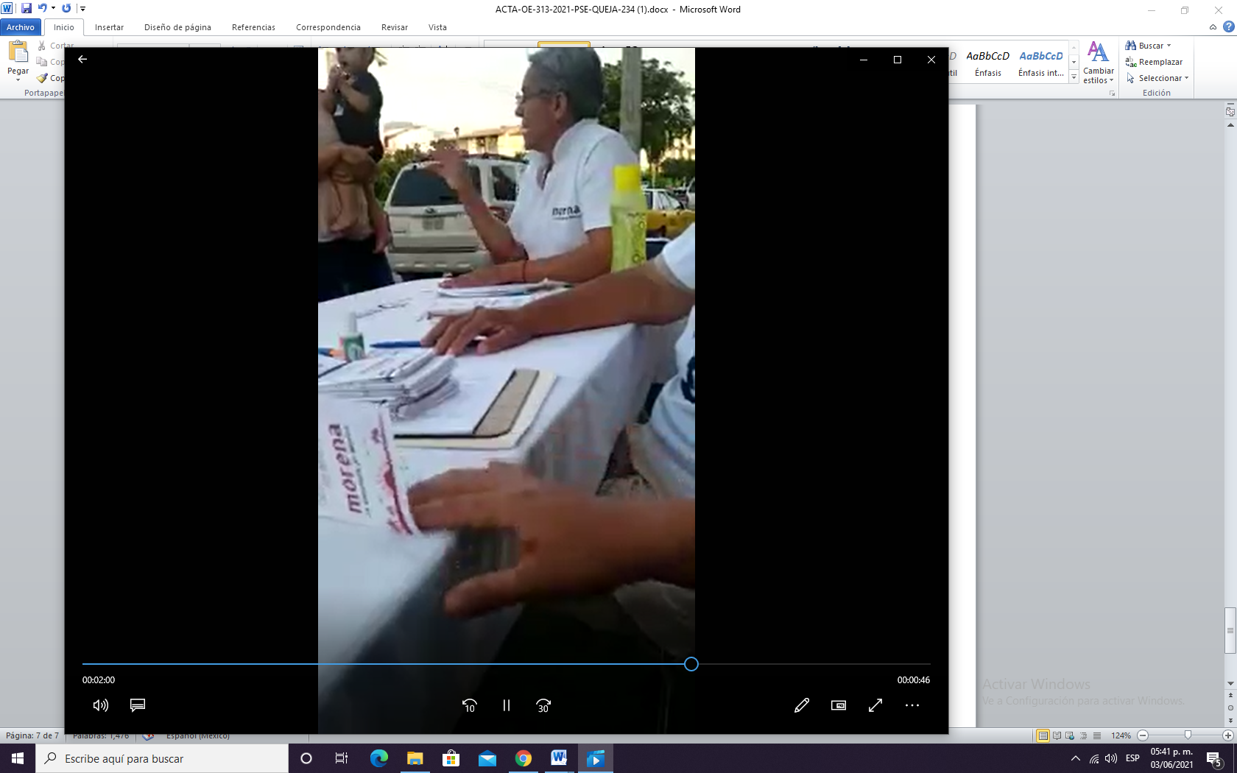

Ahora bien, se procederá al análisis de los hechos denunciados con el fin de determinar si es procedente el dictado de medidas cautelares que tengan como objeto restablecer de manera transitoria el ordenamiento jurídico conculcado, desapareciendo eventualmente una situación que se reputa antijurídica, con la finalidad de evitar la generación de daños irreparables.

***Análisis de la posible violación al principio de imparcialidad y equidad en la contienda.***

Es necesario establecer el marco jurídico aplicable al caso, para efectos de determinar si se vulneró el principio de imparcialidad y equidad en la contienda por parte de los denunciados.

En primer término es necesario establecer que el artículo 134 de la Constitución Política de los Estado Unidos Mexicanos, en su párrafo séptimo dispone que tanto los servidores públicos de la Federación, las entidades federativas, los Municipios y las demarcaciones territoriales de la Ciudad de México, tienen en todo tiempo la obligación de aplicar con imparcialidad los recursos públicos que están bajo su responsabilidad, sin influir en la equidad de la competencia entre los partidos políticos.

Finalmente, dicho numeral establece que, las leyes, en sus respectivos ámbitos de aplicación, garantizarán el estricto cumplimiento de lo previsto en los párrafos 7 y 8 del citado numeral, incluyendo el régimen de sanciones a que haya lugar.

Por su parte, el artículo 449, numeral 1, de la Ley General de Instituciones y Procedimientos Electorales, establece que serán consideradas infracciones por parte de autoridades o servidores públicos, según sea el caso, de cualquiera de los Poderes de la Unión; de los poderes locales; órganos de gobierno municipales; órganos de gobierno de la Ciudad de México; órganos autónomos y cualquier otro ente público, cuando ocurra, entre otras, la utilización de programas sociales y de sus recursos, del ámbito federal, estatal, municipal o de la Ciudad de México, con la finalidad de inducir o coaccionar a los ciudadanos para votar a favor o en contra de cualquier partido político o candidato.

Por su parte, el párrafo primero del artículo 116 Bis de la Constitución local establece que los servidores públicos del estado y municipios, tienen la obligación de aplicar con imparcialidad los recursos públicos que están bajo su responsabilidad, sin influir en la equidad de la competencia entre los partidos políticos.

En su párrafo segundo, dispone que la propaganda, bajo cualquier modalidad de comunicación social, que difundan como tales los poderes públicos, los órganos autónomos, dependencias y entidades de la administración pública, los municipios, organismos públicos descentralizados y cualquier otro ente público, deberá tener carácter institucional y fines informativos, educativos o de orientación social. En ningún caso esta propaganda incluirá nombres, imágenes, voces o símbolos que impliquen promoción personalizada de cualquier servidor público.

Por otro lado, el arábigo 3 en su párrafo 2 del Código Electoral del Estado de Jalisco, dispone que, durante el tiempo que comprendan las campañas electorales locales y hasta la conclusión de la jornada comicial, se deberá suspender la difusión en los medios de comunicación social de toda propaganda gubernamental, tanto de los poderes estatales, como de los municipios, sus organismos públicos descentralizados, así como de cualquier otro ente público estatal o municipal. Siendo las únicas excepciones a dicha determinación, las campañas de información de las autoridades electorales, las relativas a servicios educativos y de salud, o las necesarias para la protección civil en casos de emergencia.

Por su parte, la fracción III del artículo 452 del Código Electoral del Estado de Jalisco, dispone que, constituyen infracciones a dicho cuerpo de leyes, respecto de las autoridades o los servidores públicos, de cualquiera de los Poderes de la Unión; de los poderes locales; órganos de gobierno municipales; órganos autónomos, y cualquier otro ente público, entre otras, el incumplimiento del principio de imparcialidad establecido en el artículo 116 Bis de la Constitución local, cuando tal conducta afecte la equidad de la competencia entre los partidos políticos, entre las personas aspirantes, precandidatas y precandidatos, candidatas y candidatos durante los procesos electorales.

De igual forma la fracción V del citado arábigo, establece como infracción, la utilización de programas sociales y de sus recursos, del ámbito federal, estatal, municipal, con la finalidad de inducir o coaccionar a los ciudadanos para votar a favor o en contra de cualquier partido político o candidato.

De lo anterior se desprende que dichos numerales en cita tienen como finalidad que:

• Los servidores públicos tanto de la federación, estados y municipios tienen en todo momento la obligación de aplicar con imparcialidad los recursos públicos que están bajo su responsabilidad.

• Que la aplicación de dichos recursos, tiene que ser aplicados sin influir en la equidad de la competencia entre los partidos políticos.

• La propaganda difundida por los poderes públicos, órganos autónomos, dependencias y entidades de la administración pública y cualquier ente de los tres órdenes de gobierno, debe ser institucional;

• Debe tener fines informativos, educativos o de orientación social;

• Que durante el tiempo que comprendan las campañas electorales locales y hasta la conclusión de la jornada comicial, se deberá suspender la difusión en los medios de comunicación social de toda propaganda gubernamental.

• Las únicas excepciones a lo anterior lo son, las campañas de información de las autoridades electorales, las relativas a servicios educativos y de salud, o las necesarias para la protección civil en casos de emergencia.

• Que constituye una infracción a la normativa electoral del estado, el incumplimiento al principio de imparcialidad, cuando la conducta afecte la equidad de la competencia entre los partidos políticos, entre las personas aspirantes, precandidatas y precandidatos, candidatas y candidatos durante los procesos electorales.

Mediante la Resolución del Consejo General del Instituto Nacional Electoral mediante la cual se ejerce la Facultad de Atracción y se fijan los Mecanismos y Criterios Tendientes a Garantizar los Principios de Imparcialidad y Equidad en los procesos Electorales Federal y Locales 2020-2021, identificada con el Número INE/CG693/2020, en su resolutivo séptimo inciso 1, se estableció lo siguiente:

***“1) Principio de imparcialidad***

***A.*** *Se considera que atentan contra al principio de imparcialidad en la aplicación de recursos públicos y, por tanto, que afectan la equidad de la competencia entre los partidos políticos, coaliciones y candidaturas, las conductas realizadas por cualquier servidora y servidor público, por sí o por interpósita persona, que se describen a continuación:*

1. *Condicionar a cualquier ciudadana o ciudadano de forma individual o colectiva la entrega de recursos provenientes de programas públicos federales, locales o municipales, en dinero o en especie, el otorgamiento, la administración o la provisión de servicios o programas públicos, la realización de obras públicas u otras similares a:* 
   1. *La promesa o demostración del ejercicio del voto a favor o en contra de alguna precandidatura, candidatura, partido o coalición; a la abstención de votar, o bien, a la no emisión del voto en cualquier etapa del Proceso Electoral para alguno de los mencionados;*
   2. *La promesa, compromiso u obligación de asistir, promover, participar o dejar de hacerlo en algún evento o acto de carácter político o electoral;*
   3. *Inducir a la ciudadanía a la abstención, realizar o participar en cualquier tipo de actividad o propaganda proselitista, de logística, de vigilancia o análogas en beneficio o perjuicio de algún partido político, coalición, precandidatura o candidatura, o*
   4. *No asistir a cumplir sus funciones en la mesa directiva de casilla.*
2. *Entregar o prometer recursos públicos en dinero o en especie, servicios, programas públicos, dádivas o cualquier recompensa, a cambio de alguna de las conductas señaladas en la fracción anterior.*
3. *Amenazar o condicionar con no entregar recursos provenientes de programas públicos federales, locales o municipales, en dinero o en especie; no otorgar, administrar o proveer de servicios o programas públicos; o no realizar obras públicas u otras similares, para el caso de que no se efectúe alguna de las conductas señaladas en la fracción I.*
4. *Suspender la entrega de recursos provenientes de programas públicos federales, locales o municipales, el otorgamiento, administración o provisión de servicios o programas públicos, o la realización de obras públicas, u otras similares, a cambio de alguna de las conductas electorales señaladas en la fracción I anterior.*
5. *Recoger, retener o amenazar con hacerlo, la credencial para votar, a cambio de alguna de las conductas electorales señaladas en la fracción I anterior.*
6. *Ordenar, autorizar, permitir o tolerar la entrega, otorgamiento, administración o provisión de recursos, bienes o servicios que contengan elementos visuales o auditivos, imágenes, nombres, lemas, frases, expresiones, mensajes o símbolos que conlleven, velada, implícita o explícitamente:* 
   * 1. *La promoción personalizada de funcionarios públicos;*
     2. *La promoción del voto a favor o en contra de determinado partido político, coalición, aspirante, precandidato o candidato, o*
     3. *La promoción de la abstención de votar.*
7. *Entregar, otorgar, administrar o proveer recursos, bienes o servicios que contengan elementos como los descritos en la fracción anterior.*
8. *Obtener o solicitar declaración firmada del posible elector acerca de su intención de voto, mediante promesa de pago, dádiva u otra similar.*
9. *Autorizar, permitir, tolerar o destinar fondos, bienes o servicios que tenga a su disposición con motivo de su empleo, cargo o comisión para apoyar o perjudicar a determinado partido político, coalición, aspirante, precandidato o candidato, o promover la abstención de votar.*
10. *Ordenar o autorizar, permitir o tolerar la utilización de recursos humanos, materiales o financieros que tenga a su disposición para promover o influir, de cualquier forma, en el voto a favor o en contra de un partido político, coalición, aspirante, precandidato o candidato, o la abstención de votar.*
11. *Utilizar los recursos humanos, materiales o financieros que por su empleo, cargo o comisión tenga a su disposición para promover o influir, de cualquier forma, en el voto a favor o en contra de un partido político, coalición, aspirante, precandidato o candidato, o a la abstención de votar.*
12. *Emplear los medios de comunicación social oficiales, los tiempos del Estado en radio o televisión a que tenga derecho o que sean contratados con recursos públicos, así como los sitios de internet y redes sociales oficiales, para promover o influir, de cualquier forma, en el voto a favor o en contra de un partido político, coalición, aspirante, precandidato o candidato.*
13. *Comisionar al personal a su cargo para la realización de actividades político-electorales o permitir que se ausenten de sus labores para esos fines, salvo que se trate de ciudadanas y ciudadanos que hayan sido designados como funcionarios de las mesas directivas de casilla; así como ejercer presión o coaccionar a servidoras y servidores públicos para que funjan como representantes de partidos ante las mesas directivas de casilla o cualquier órgano electoral.*
14. *Cualquier otra conducta que vulnere la equidad de la competencia entre los partidos políticos, coaliciones, aspirantes, precandidaturas o candidaturas a través de la utilización de recursos públicos o privados.*
15. *En las visitas de verificación que realice la Unidad Técnica de Fiscalización a los eventos de precampaña y campaña, podrán requerir a los organizadores, le indiquen la presencia de servidoras y servidores públicos y dará puntual cuenta de las características de su participación, y en su caso, de las expresiones verbales que viertan, particularmente, en el caso de eventos celebrados en días y horas hábiles; del mismo modo, el verificador autorizado por la Unidad, realizará preguntas aleatoriamente a los asistentes a fin de percatarse si se encuentran presentes servidoras y servidores públicos de cualquier nivel jerárquico, en cuyo caso, lo asentará en el acta, dando cuenta de las manifestaciones recabadas.*

***B****. Además de los supuestos señalados en el resolutivo anterior, el presidente de la República, así como quienes ostenten las gubernaturas, las presidencias municipales, las alcaldías, las sindicaturas y las regidurías, y las servidoras y los servidores públicos en general, incurrirán en violación al principio de imparcialidad en la aplicación de los recursos públicos si realizan cualquiera de las siguientes conductas a partir de la aprobación de la presente Resolución hasta la conclusión de la Jornada Electoral correspondiente:*

1. *Asistir en un día hábil, en términos de la normatividad legal o reglamentaria aplicable a mítines, marchas, asambleas, reuniones o eventos públicos que tengan como finalidad promover o influir, de cualquier forma, en el voto a favor o en contra de un partido político, coalición, aspirante, precandidato o candidato, o bien a la abstención del sufragio. Lo anterior, con independencia de que obtengan licencia, permiso o cualquier forma de autorización para no acudir a laborar y que soliciten se les suspenda el pago de ese día; en tanto que los días inhábiles son solamente aquéllos establecidos por la normativa respectiva. Dicha determinación no será aplicable para aquellas servidoras y servidores públicos que, en términos de la normativa aplicable, soliciten licencia sin goce de sueldo para contender en un proceso de elección consecutiva. En el caso de las y los Diputados Federales que busquen la elección consecutiva y decidan no separarse del cargo, no podrán dejar de cumplir con las obligaciones inherentes al mismo o dejar de acudir a las sesiones o reuniones del órgano legislativo por realizar actos proselitistas.*
2. *Usar recursos públicos, materiales y humanos, para difundir propaganda que pueda influir o inducir el sentido del voto de los militantes o electores y, en general, que sea contraria a los principios de imparcialidad en el ejercicio de los recursos públicos y al de equidad en la contienda.*
3. *Utilizar medios de transporte de propiedad pública para asistir a eventos político-electorales y promover o influir de cualquier forma en el voto a favor o en contra de un partido político, coalición, candidatura o a la abstención de votar.*

Por su parte, en la Resolución número INE/CG694/2020 del Consejo General del Instituto Nacional Electoral mediante la cual se ejerce la Facultad de Atracción, se emitieron los Lineamientos para Garantizar la Equidad entre los Participantes en la Contienda Electoral durante el proceso electoral Federal Concurrente con los locales ordinarios 2020-2021, resolución en la cual en su resolutivo número cuarto, estableció lo siguiente:

***“Cuarto. Del principio de equidad****.*

*La equidad es un principio rector del sistema democrático y condición fundamental para asegurar que la competencia entre quienes participan en un Proceso Electoral se realice en condiciones de justicia e igualdad, impidiendo ventajas o influencias indebidas sobre el electorado.*

*Este principio rige a todo el sistema electoral e implica, entre otras cuestiones, la neutralidad de las autoridades públicas y la prohibición de difundir, aprovecharse o beneficiarse con la difusión de propaganda fuera de las etapas y plazos expresamente previstos en la ley”*

Finalmente, en la resolución número INE/CG695/2020 del Consejo General del Instituto Nacional Electoral mediante la cual se ejerce la Facultad de Atracción, se fijaron los mecanismos y criterios sobre la aplicación de Programas Sociales conforme a los Principios de Imparcialidad en la Aplicación de Recursos Públicos y Equidad en la contienda en los procesos electorales Federal y Locales 2020-2021, en la cual en sus resolutivos segundo y tercero, se estableció lo siguiente:

*“****Segundo.*** *Se aprueban como mecanismo para contribuir a la debida observancia de las reglas existentes sobre la aplicación de programas sociales durante el desarrollo de los procesos electorales federal y locales de 2020-2021, la difusión de los siguientes mensajes:*

*1. La entrega de cualquier material en que se oferte o entregue algún beneficio directo, indirecto, mediato o inmediato, en especie o en efectivo, que implique la entrega de algún bien o servicio se encuentra prohibida para los partidos políticos, coaliciones, aspirantes, candidatas o candidatos, equipos de campaña o cualquier persona, en razón de 49 que conforme a la ley esas conductas se presumen como indicio de presión al elector para obtener su voto.*

*2. Los programas sociales, así como los servicios y obras públicas que realiza el gobierno en cualquiera de sus tres niveles, no pertenecen a partido político, coalición o candidatura alguna, se pagan con los impuestos de todas y todos.*

*3. La inscripción en algún programa social de salud, educativo, vivienda, alimentación u otro, da derecho a recibir sus beneficios sin importar por quién se vote.*

*4. Nadie puede condicionar la entrega de beneficios de algún programa social a cambio de votar por un partido político, coalición o candidatura.*

*5. Ninguna persona o institución tiene derecho a comprar, presionar o condicionar el sentido del voto.*

*6. Si cualquier persona condiciona los beneficios de algún programa social, o compra, presiona o condiciona el voto en cualquier tipo de forma, se debe denunciar ante la Fiscalía General de la República, específicamente ante la Fiscalía Especializada en Delitos Electorales, ya que quien lo haga estará cometiendo un delito.*

***Tercero.*** *Para garantizar la vigencia de los principios de imparcialidad y equidad en los procesos electorales federal y locales 2020-2021, se fijan los siguientes criterios en relación con la operación de programas sociales:*

*A. Para efectos de la materia electoral se presume que la ejecución y reparto de los bienes, servicios y recursos relativos a programas sociales o de cualquier otro mecanismo para tal fin, en estricto apego a las reglas de operación publicadas en los términos que establece la normatividad aplicable, atienden a los principios de imparcialidad y equidad en el desarrollo de las contiendas.*

*B. A partir del inicio de las campañas electorales de los procesos federal y locales 2020-2021 y hasta la conclusión de las jornadas electorales, no podrán operarse programas federales o locales no contemplados previamente, ni crearse nuevos programas sociales.*

*C. Se considera que la regulación, modificación y utilización del padrón de personas beneficiarias de los programas sociales con fines y en términos distintos a los establecido en las reglas de operación aplicables, con el objeto de promocionar a cualquier gobierno, partido político, coalición o candidatura en el marco de los procesos electorales federal y locales de 2020-2021, es contraria al principio de imparcialidad y, en consecuencia, afecta la equidad en la contienda y el efectivo ejercicio del derecho al voto libre.*

*D. Durante los procesos electorales, en particular en las campañas electorales, los programas sociales no deben suspenderse, salvo que así lo dispongan otras normas. Lo anterior conforme a las respectivas modalidades establecidas en las correspondientes reglas de operación.*

*En atención a los principios de imparcialidad, equidad y neutralidad que deben observarse en los procesos electorales, desde el inicio de las campañas, los beneficios de los programas sociales no pueden ser entregados en eventos masivos o en modalidades que afecten el principio de equidad en la contienda electoral, toda vez que las autoridades tienen un especial deber de cuidado para que dichos beneficios sean entregados de tal manera que no generen un impacto negativo o pongan en riesgo los referidos principios.*

*E. No se debe suspender ni condicionar con fines electorales, de forma individual o colectiva, la entrega de recursos provenientes de programas sociales federales, locales o municipales, en dinero o en especie, ni el otorgamiento, administración o provisión de servicios o programas públicos, la realización de obras públicas u otras similares.”*

A partir del marco jurídico señalado en el apartado inmediato anterior**,** del análisis preliminar de los hechos objeto de denuncia, esta Comisión **considera improcedente la adopción de medidas cautelares** en los términos solicitados por el denunciante, en virtud de lo siguiente:

A partir de los medios de prueba ofertados por el denunciante y contrario a su dicho, en éstos no se aprecia la entrega de tarjeta alguna al electorado, sino la repartición de volantes que parecen ser similares al que se anexa como prueba, mismo que de ser igual, describe un programa que puede considerarse como una promesa de campaña, a la vista del video presentado y sin que esto prejuzgue sobre el fondo del asunto.

Asimismo, contrario al dicho del denunciante, de manera preliminar esta Comisión advierte que no existe un programa denominado “Por un Vallarta de 10” que sea administrado por el Gobierno del Estado ni por el ayuntamiento del municipio de Puerto Vallarta, lo cual se desprende de la contestación a los requerimientos realizados a estas entidades de gobierno que obran en el expediente que nos ocupa.

En línea con lo anterior, no es posible aducir que un programa social esté siendo utilizado para promoción personal y proselitista, así como tampoco se aprecia la entrega de tarjetas con los medios de prueba aportados y que son materia de las medidas cautelares solicitadas.

Bajo esa tesitura, ésta Comisión de manera preliminar y en apariencia del buen derecho considera que no se advierten elementos que acrediten que se hubiera puesto en marcha el programa “Por Un Vallarta de 10”, o que se distribuyeran tarjetas a la ciudadanía y que con la misma sean acreedores de beneficios en la obtención de bienes o servicios, sino que por el contrario, a criterio de este órgano en todo caso podría constituir un compromiso o propuesta de campaña, lo que no se encuentra prohibido por la legislación en la materia, por lo que la medida cautelar deviene **improcedente**.

Las situaciones expuestas a lo largo del presente considerando, no prejuzgan respecto de la existencia o no de las infracciones denunciadas, lo que no es materia de la presente determinación, es decir, que, si bien en la presente resolución se ha determinado improcedente la adopción de medidas cautelares, la misma no prejuzga respecto de la existencia de una infracción que pudiera llegar a determinar la autoridad competente, al someter los mismos hechos a su consideración.

Por las consideraciones antes expuestas, esta Comisión,

**R E S U E L V E:**

**Primero.** Se declara **improcedente** la medida cautelar solicitada por la parte promovente, por las razones expuestas en el considerando VII de la presente resolución.

**Segundo.** Túrnese a la Secretaria Ejecutiva de este Instituto a efecto de que notifique el contenido de la presente determinación a la parte promovente.

**Guadalajara, Jalisco, a 05 de junio de 2021**

|  |  |
| --- | --- |
| **Silvia Guadalupe Bustos Vásquez**  **Consejera Electoral presidenta** | |
| **Zoad Jeanine García González**  **Consejera Electoral integrante** | **Claudia Alejandra Vargas Bautista**  **Consejera Electoral integrante** |
| **Luis Alfonso Campos Guzmán**  **Secretario Técnico** | |

La presente resolución que consta de 19 fojas, fue aprobada en la quincuagésima primera sesión extraordinaria de la Comisión de Quejas y Denuncias del Instituto Electoral y de Participación Ciudadana del Estado de Jalisco, celebrada el 05 de junio de 2021, por unanimidad de votos de las consejeras integrantes de la Comisión.-------------------------------------------------------------------------------------------------------------------------

1. Los hechos que se narran corresponden al año dos mil veintiuno, salvo que se especifique año diverso.
2. El Instituto Electoral y de Participación Ciudadana del Estado de Jalisco, en lo sucesivo será referido como Instituto.
3. 3 En lo sucesivo será referido como el código.